ANIMATE CC
UPPGIFT: Classic Tweening
med Interpolering samt frame to frame

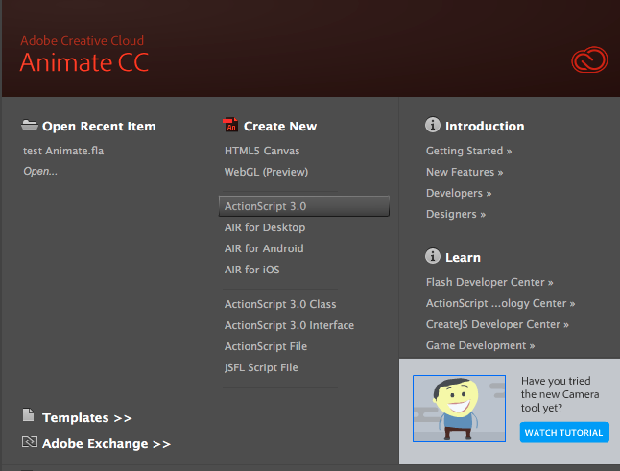
- Öppna ett nytt dokument
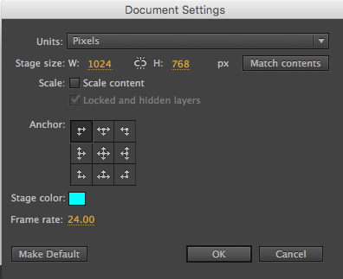
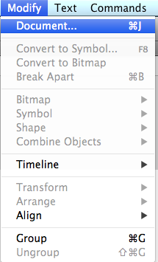
- Justera dokumentets storlek genom att gå in på ”Modify – Document”.
Vill man skapa en film för projektor kan man välja Bredd 1024 x Höjd 768. I övrigt är det ändamålet för din film som bestämmer dimensionerna. Välj en ljusblå bakgrundsfärg. Låt bildrutor (frame rate) stå kvar på 24 bilder/sek.
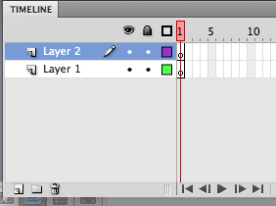

- Skapa ett nytt lager genom att trycka på ikonen för nytt lager.
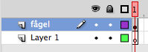
- Döp om lagret till ”fågel” genom att dubbelklicka på det.

- Välj penselverktyget och en oval penselform samt lämplig storlek. Sätt smoothing på 60. Välj svart färg
- Rita en fågel precis utanför scenen i det övre högra hörnet i lagret ”fågel”. På tidslinjen fylls nu den första bildrutan (frame) med en svart prick. Det betyder att det finns något i den bildrutan. I lager 1 är den första bildrutan fortfarande tom.
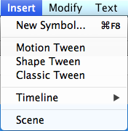
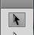
- Markera pilverktyget (selection tool) i verktygslådan och markera hela fågeln.
- Infoga ”Classic tween” genom att klicka på Insert – Classic Tween.
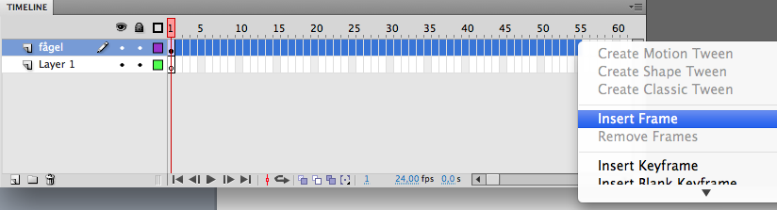
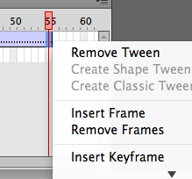
- Markera bildrutorna (frames) fram till 55 och högerklicka och ”Insert frame”. Det är under denna tid fågeln kommer att synas i bild.
- Högerklicka på ruta 55 och ”Insert keyframe”.
- Flytta nu fågeln till högra hörnet av scenen.
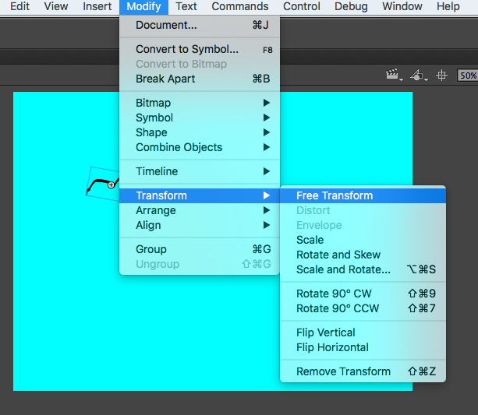
- Nu kan du provköra animeringen genom att trycka på ”Enter”
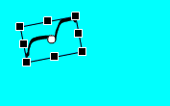
- Kanske blev det inte riktigt som du tänkt dig. Vi fortsätter. Se till att du står i frame 55 på lager ”fågel. Markera åter igen fågeln med pilverktyget (selection tool). Gå in i menyn ”Modify – Transform -Free transform”.
- Rotera fågeln lite och gör den mindre.
- Provkör animeringen genom att trycka
på ”Enter”.
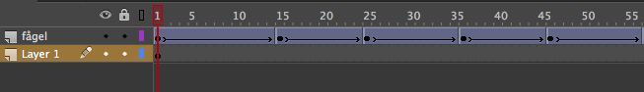
- Infoga en ny ”Keyframe” ex i ruta 15. Rotera fågeln igen. Upprepa några gånger på tidslinjen. Flytta fågeln upp och ner.
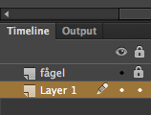
- Provkör filmen genom att trycka ”Enter”.
- Lås lagret med fågeln genom att trycka på hänglåset.
- Skapa ett nytt lager som du döper till ”Boll”.
Du ska nu skapa en röd boll som studsar. Använd ”Oval tool” för att rita bollen och tryck in Shift så får du en helt rund markering. Börja även denna gång utanför scenen! Infoga ”Classic Tween” på bollen.
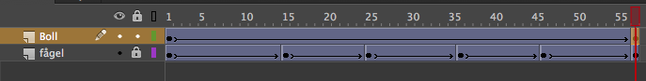
- Ställ dig i ca frame 56 och ”Insert keyframe”.
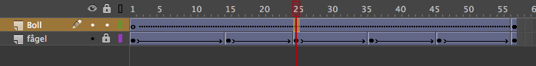
- Vi vill att bollen ska komma in på scenen efter att fågeln flugit förbi. Så vi ska nu ta bort de bildrutor som finns innan frame 56. Ställ dig i frame 1 – insert blank keyframe. Gå tillbaka till frame 1 och klicka på ”clear keyframe”. Nu har tomma bildrutor skapats fram till bildruta 55.
- Ställ dig nu i den keyframe som finns kvar. Markera fram till ex bildruta 100 – högerklicka och Insert frame.
- Ställ dig sedan i frame 100 – högerklicka –insert keyframe.
- Försök nu att skapa en boll som studsar på samma sätt som när du gjorde fågeln.
- Provkör animeringen genom att trycka på ”Enter”.
- Lås lagret med bollen genom att trycka på hänglåset.

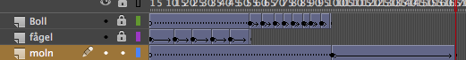
- Skapa ett nytt lager som du döper till moln.
Molnet ska glida förbi från vänster till höger efter att bollen har studsat ur bild.

- Provkör din animering genom att trycka på ”Enter”.

- Nu ska du skapa ett bi med frame by frameanimering. Skapa ett nytt lager och döp lagret till ”Bi”.
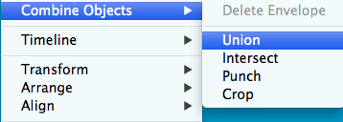
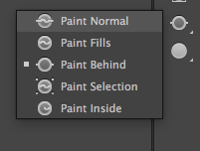
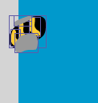
- Rita ett bi uppe på himlen över vänstra scenkanten med svart, gul och grå färg. När du väljer penselverktyget kan du längs ner i verktygslådan välja ”brush mode”.
Klicka i ”paint behind för att rita vingen som är bakom själva biet.
När du är nöjd med ditt bi – markera alla delar med pilverktyget (selection tool) och tryck därefter Modify – Combine objects –union.
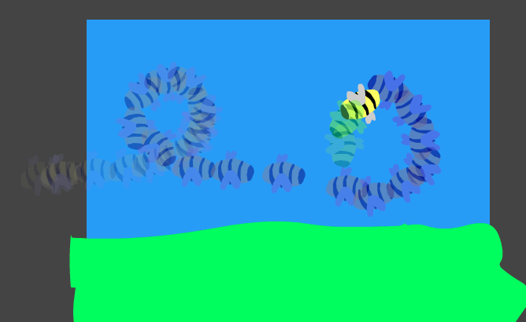
- ”Insert keyframe” just innan molnet passerat ur bild samt ta bort alla bildrutor innan dess:
- Skapa keyframes som ligger nära varandra. Använd Modify- transform – free transform för att rotera biet. Biet ska göra en eller två loopar innan det försvinner ur bild på höger sida om scenen. För att se hur biet rör sig från frame till frame – aktivera onion skin.
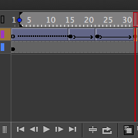
Onion skin

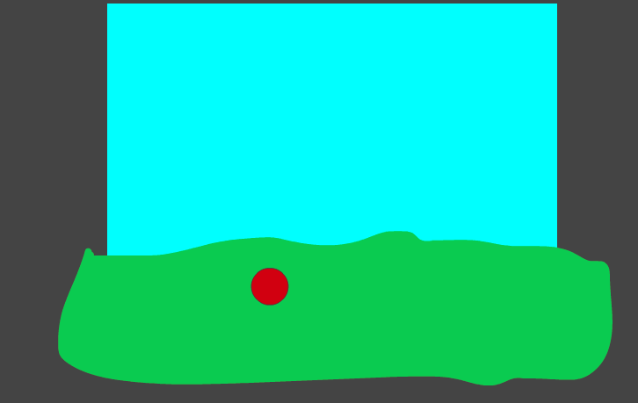
- Döp om lager 1 till mark. Rita grön mark med penseln och fyll med hinken ”Bucket tool”. Markera fram till sista framen och klicka på ”Insert frame”. Dra lagret så att det ligger under övriga lager.

- Spara din animering som ”Classic tween”.
- Testa din film genom att gå in i menyn:
Då skapas en swf.fil. Ladda upp filen på din på din site!

